**УВАЖАЕМЫЕ СОБСТВЕННИКИ ЖИЛЫХ И НЕЖИЛЫХ ПОМЕЩЕНИЙ!**

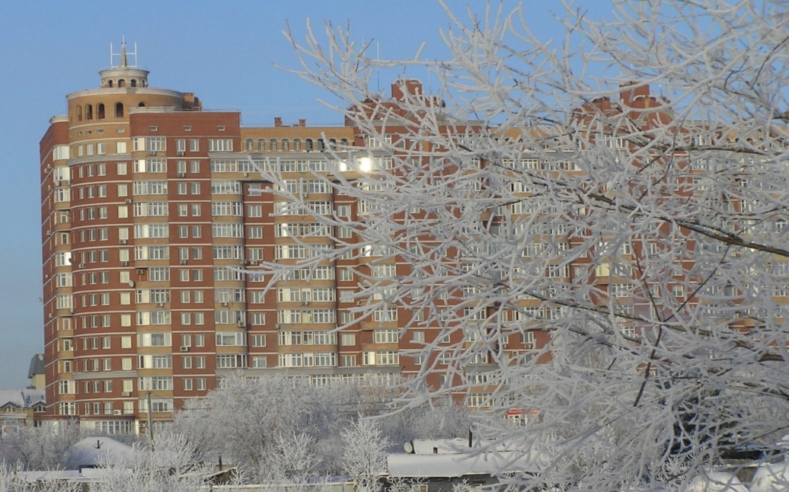

**С 31 июля по 13 августа 2023 г.**

**СГМУП ГОРОДСКИЕ ТЕПЛОВЫЕ СЕТИ**

**прекращают подачу теплоносителя на нужды горячего водоснабжения.**

**Администрация ТСЖ «Светлое»**